Лекция №1.  1.История развития телекоммуникационных систем. Перспективы развития телекоммуникационных систем и сетей.  Впервые итальянский ученый Вольта создал т..н. химический источник тока. Это изобретение легло в основу первого т.н. электрохимического телеграфа.  Настоящая революция развития ТС произошла в середине 19 в. (Фарадей, Максвелл)  Якоби позволил создать 1 в мире пишущий телеграф в 1841 г.  В России он соединил Зимний Дворец и штаб.  Следующий этап – изобрел и запатентовал телефон в 1876 г. Белл .  Махальский – спроектировал первый чувствительный микрофон  Игнатьев – первая схема многоканальной передачи.  7 мая 1895 г. Попов продемонстрировал радио.  Конец 40-х г.г. 20 в. Работы Котельникова, Шеннона.  70-е г.г. – использование микропроцессоров в телекоммуникациях.  Перспективы развития ТС в России:  1.Полная цифровизация всех систем связи  2.Развитие волоконно-оптических линий связи  3.Развитие широкополосных систем с интеграцией служб  4.Развитие сотовых систем связи  5.К 2010г. Должна быть построена единая телекоммуникационная сеть общего пользования с 60-80 млн. абонентских терминалов.  2. Основные понятия: информация, сообщение, сигнал. Простейшая структурная схема телекоммуникационной системы.  Информация – совокупность сведений о к-либо событиях, предметах, и т.п.  Для передачи информации используются различные знаки, символы, позволяющие её выразить в некоторой форме.  Совокупность знаков, отображающих ту или иную информацию называется сообщением.  Передача сообщений на расстояния осуществляется с помощью материального носителя или физического процесса.  Физический процесс, отображаемый передаваемое сообщение называется сигналом.  Классификация сигналов:  1.Детерминированный : а)регулярный  б)Случайный  2) непрерывные.(аналоговый)  3) дискретизированый по времени (АИМ сигнал)  4) дискретизированый по уровню  5) дискретизированный по времени и по уровню (цифровой)  Лекция № 2  Простейшая структурная схема телекоммуникационной системы:  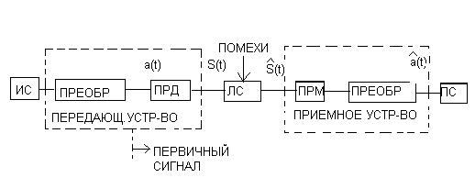  ИС и ПС в с/с могут выступать человек, телеметрия, компьютер и т.д.  Устройство, преобразующее сообщение в сигнал и обратно наз. преобразователем.  Сигнал с выхода преобразователя называют первичным сигналом.  Передатчиком называется спец. устройство, предназначенное для преобразования первичного сигнала в канальный сигнал S(t).  Это необходимо для согласования свойств канального сигнала со свойствами л.с.  Линией связи наз. физ. среда и совокупность аппаратных средств, используемых для передачи сигнала от передатчика к приемнику.  В качестве Л.С. могут выступать эл. кабель, волноводы, волоконный световод, РРЛ, спутниковая система.  ПРМ-обратное преобразование канального сигнала в первичный сигнал.  Т.о. совокупность технических средств, предназначенных для передачи сообщения от источников к потребителю называется телекоммуникационной системой или системой связи.  Классификация с/с:  1.Для передачи речи (телефонные)  2.Для передачи пакетных сообщений (телеграфные)  3.Для передачи неподвижных изображений (факсимильные)  4.Для передачи подвижных изображений (ТВ)  5.Для передачи данных.  Канал – совокупность технических средств, обеспечивающих передачу сигнала от некоторой произвольной точки в другую произвольную точку телекоммуникационной системы.  Для обмена сообщениями между многими абонентами создаются сети связи, обеспечивающие передачу и распределение сообщений по заданным адресам. Распределение потоков сообщений по заданным адресам осуществляется на узлах связи с помощью коммутационных устройств.  Т.о. с/с (или т/сетью) называется система, состоящая из совокупности оконечных (абонентских) устройств, каналов связи.  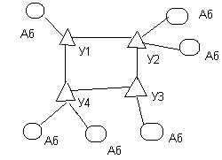 | 3. Модели представления детерминированных и случайных электрических сигналов. Основные параметры электрических сигналов.  Эл. сигналы как правило представляются в виде некоторого колебания, процесса, меняющегося во времени. Поэтому в качестве базовой мат. модели выступает некоторая функция времени. Функция, которая описывает эл. сигналы м.б. детерминиро-ванной или случайной. Для детерминированной функции характерно то, что ее значение можно предопределить заранее. Детерминированные ф. м.б. описаны как во временной, так и в частотной области.  Для детерминированного сигнала можно всегда иметь функцию:  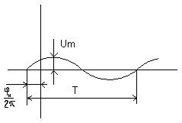  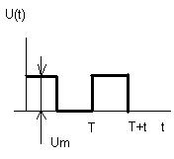  Многие детерминированные сигналы м.б. разложены в виде конечного или бесконечного ряда Фурье.  Можно представить в более компактном виде (2)  где  ,,,  Периодическую функцию можно представить суммой гармонических колебаний с частотами, равными основной частоте. На основе (2) Можно построить линейчатый амплитудный спектр сигнала:  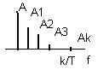  Аналогично можно построить фазовую характеристику сигнала:  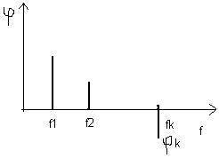  Разложение в тригонометрический ряд Фурье м.б. обобщено на случай непериодических функций. Для этого вводится понятие спектральной плотности Фурье непериодического сигнала. Сигнал вычисляется с использованием т.н. интеграла Фурье.  Лекция№3.  По спектральной плотности сигнала можно восстановить саму искомую функцию u(t). Для этого используется обратное преобразование Фурье:  Рассмотрим свойства сигнала по частоте:  Спектральная плотность представляет собой комплексную функцию:  1)Спектральная плотность амплитуды:  Спектральная плотность обозначает как изменяется амплитуда гармоник(приведённые к ед. частоты к 1Гц), в зависимости от частоты.  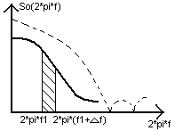  С увеличением частоты, амплитуда гармоник уменьшается (площадь-это и есть амплитуда).  2)Фазо-частотная характеристика сигнала:  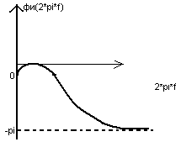  нельзя смешивать спектральную плотность сигнала и АЧХ |  |  | 4. Первичные сигналы и их характеристики.  Основные параметры случайных электрических сигналов.  Рассмотрим случайные сигналы:  Характеристики:  Они описываются при помощи случ. функции.  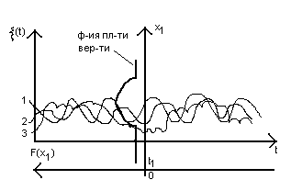  Аналит. случ. функцию невозможно описать.  Берётся N наблюдений. Каждое наблюдение случайной функции называют реализацией случ. функции. Каждая реализация является детерминированной функцией. Совокупность реализаций образуют случайную функцию ξ(t).  Для того, чтобы описать характеристики случайной функции, вводят вероятностные характеристики сигнала:  1)Интегральная функция распределения:  Интегральная функция распределения- характеризует меру частоты попадания случайной величины ξ(t₁) в интервал(заранее выбранный)  2)Функция плотности вероятности случайного процесса:  Знание только одних вероятностных характеристик является недостаточным для изучения случайных процессов.  3)Вводят понятие числовых характеристик случайного процесса:  а)Мат. ожидание:  Мат. ожидание-среднее значение случайного процесса(физ. смысл)  В большинстве случаев мат. ожидание-детерминированная величина.  б)Дисперсия  Дисперсия-средняя мощность отклонения относительно мат.ожидания.  Также детерминированная величина.  в)Средне квадратичное отклонение:  4)Для оценки скорости изменения сигнала вводят понятие корреляционной функции.  Бывают процессы у которых мат.ожидание и дисперсия совпадают, однако процессы могут иметь разный характер изменения во времени.  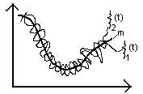  ξ₁(t)-более плавный  ξ₂(t)-более скачкообразный.  Для того, чтобы их различить вводят автокореляцинную функцию.  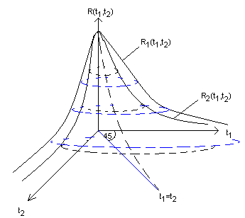  д)Энергетический спектр сигнала-спектральная плотность мощности.  Для стационарных случайных процессов спектральная плотность мощности представляет собой преобразование Фурье-Лапласа.  R(τ)=R(t₁,t₂)=R(t₁- t₂)  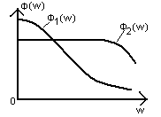  Сигналы обладают ещё 17 различными характеристиками, с помощью которых они описываются. Вводится понятие:  1 Динамический диапазон сигнала. Представляет собой отношение макс. Мощности сигнала к мин.  2 Пикфактор  3 Эффективная ширина спектра сигнала [ΔF]=Гц  Та часть спектра, где сосредоточено до 90% энергии сигнала.  Лекция№4  5. Преобразование первичного сигнала. Основные ступени непрерывной модуляции.  Первичные сигналы в СЭС явл-ся НЧ сигналами.Для передачи НЧ сигналов возникает необходимость в их преобразовании: |  | 1 необх: спектр НЧ сигнала нужно перевести в большую область,для того чтобы согласовать НЧ-ые св-ва первичного сиг. со св-ми линии передачи.2 необх: необход-ть канального уплотнения сигнала(для того чтобы образовать многоканальные сист. передач.  Для того, чтобы перенести спектр сигнала -необходимы переносчики сигналов. Переносчики -гармонические колебания высокой частоты(несущее колебание)Модуляция-процесс преобразования первичного сигнала при помощи изменения одного или нескольких параметров несущего колебания.,по закону первичного сигнала.  Рассмотрим основные виды модуляции:  1-непрерывная мод-я  2- импульсная мод-я  1а) Амплитудная модуляция: (АМ)-изменение амплитуды несущего колебания по закону первичного сигнала.  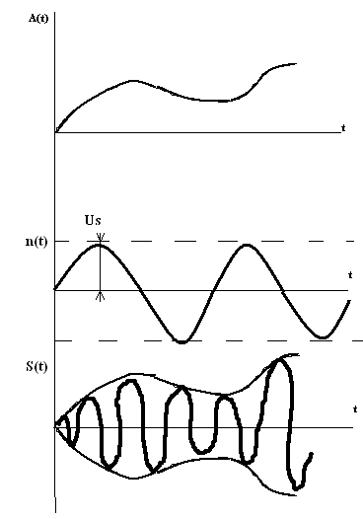  Ам 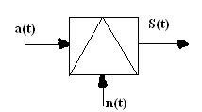  АМ делится на 2 подкласса:  1-АМ с подавленной несушей  2-АМ без подавленной несуещй  (1)пусть в качестве несушего колеб-я n(t) выступает некот. ВЧ гармоника:  n(t)=Un cos Wn(t)=Un cos 2ПFn(t)  S(t)=Un (a(t))cosWn(t)  S(t)=K a(t)n(t)-общий случай  (2)-с неподвижной несущей:  S(t)=Un(1+ka(t))cosWn(t),где k-глубина модуляции  Произведём частотный анализ канального сигнала S(t)Рассмотрим одну гармонику,которая входит в состав первичного сиг-ла в кач сиг-ла а(t),и произведём анализ только для неё. A(t)=UωcosΩ(t), Ω-частота этой гармоники,она<<Wn.  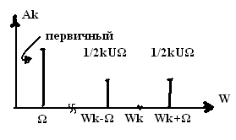  -предполим, что Un=1[B]: S(t)=kUΩcosΩtcosWn(t)= 1/2kUΩcos(Wn+Ω)t+1/2kUΩcos(Wn-Ω)t  -Информеция о первичном сигнале содержится в верхнем и нижнем боковых спектрах АМ сигнала.  Нарисуем спектральную диаграмму для первич. сиг-ла  в спектре которого содержится бесконечное кол-во гармоник.  S(t)=UncosWn(t)+kUkUΩcosΩ(t)cosWk(t)  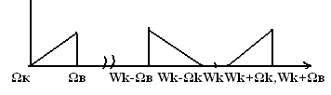  2) Угловая модуляция(УМ):  1- фазовая мод-я (ФМ)  2-частотная мод-я (ЧМ)  аналитическая запись угловой модуляции:  S(t)=Un cos(Ψ(a(t)))  частные случаи: S(t)=Un cos(Wk(t)+φ(a(t)))-ФМ  S(t)=Un cos(a(t)t+φn)-ЧМ  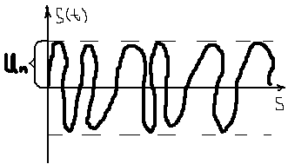  произведём спектральный анализ фм сигнала:  a(t)=UΩcosΩ(t)  S(t)=Un cos(Wn(t)+kUΩ cosΩ(t)=UnRe[e↑(j(Wn(t)+μ cosΩ(t))]=UnRe[e↑(jWn(t)) ∙ e↑( jμ cosΩ(t))]=UnRe[Σ Ik(μ)e↑(j(Wn+KΩ)t)]=> S(t)=Un Σ Ik(μ)cos[(Wn+ KΩ)t]-спектр. разл. ФМ сигнала.  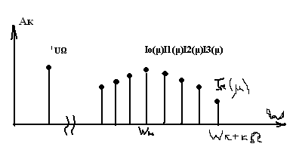  Спектральная диаграмма для ФМ сигнала:  зн-е ф-ии Бесселя с увелич. К быстро уменьшается.При К>2,Ik(μ)→0/  в процессе непрерывной модуляции осщ-ся перенос спектра сигнала.
6. Преобразование первичного сигнала. Основные ступени дискретной модуляции.  Первичные сигналы в СЭС явл-ся НЧ сигналами.Для передачи НЧ сигналов возникает необходимость в их преобразовании:  1 необх: спектр НЧ сигнала нужно перевести в большую область,для того чтобы согласовать НЧ-ые св-ва первичного сиг. со св-ми линии передачи.  2 необх: необход-ть канального уплотнения сигнала(для того чтобы образовать многоканальные сист. передач.  Для того,чтобы перенести спектр сигнала-необходимы переносчики сигналов.Переносчики-гармонические колебания высокой чястоты(несущее колебание)  Модуляция-процесс преобразования первичного сигнала при помощи изменения одного или нескольких параметров несущего колебания.,по закону первичного сигнала.  Рассмотрим основные виды модуляции:  1-непрерывная мод-я  2- импульсная мод-я  (2)-Импульсная модуляция:  в процессе импульсной модуляции используют последовательность довольно узких символов одного знака.f=1/T.Импульсные плоскости после модуляции наз-ют видеоимпульсами; они могут передоваться без дополнительных преобразований.  Видеоимпульсы могут быть промодулированы ещё к-то несущим колебанием дост-но ВЧ-ты-они называются потом радиоимпульсами.  Полученные в результате сочетаний 1,2-ступени модуляции сигнала м. имеет названия  АИМ-АМ-сигналы  ФИМ-АМ  Не хватает графиков !!!!  Модуляция-согласование несущего колебания и первичного колебания (импульс спектра).  Импульс последовательности еще называют видеоимпульсами (после модуляции). Они могут передаваться без дополнительных преобразований.  Видеоимпульсы могут быть преобразованы еще одним несущим колебанием высокой частоты, тогда смодулированные импульсы называются радиоимпульсами.  Полученные в результате сочетания первой и второй ступеней модуляции сигнала могут иметь названия: АИМ-АМ, (ФИМ-АМ), ШИМ-ЧМ.  Импульсно-кодовая модуляция (ИКМ) состоит из 3-х этапов преобразования сигналов: 1)АИМ, 2) дискретизация сигнала по уровню, 3) кодирование импульсной последовательности.  АИМ-дискретизация сигнала по времени.  Временная диаграмма ТКМ модуляции  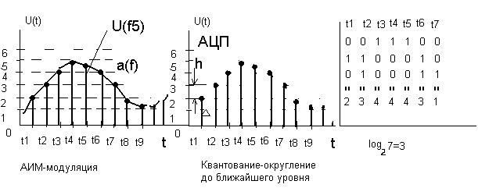  Расстояние между ближайшими уровнями - шаг дискретизации.  Бикарный код – двоичная система.  На выходе ИКМ-модулятора цифровая последовательность.  Частота дискретизации в процессе ИКМ-модуляции выбирается в соответствии с теоремой Котельникова:  f_{g} ≥2F_{max}  Если допустить, что частотный спектр U(t) огранич ен максимальной частотой Fmax, спектр сигнала S(f) [АЧХ]-спектральное распределение и f_{g} =2F_{max}  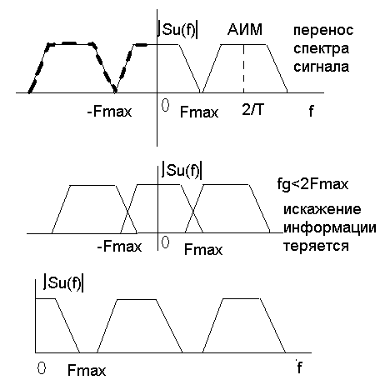  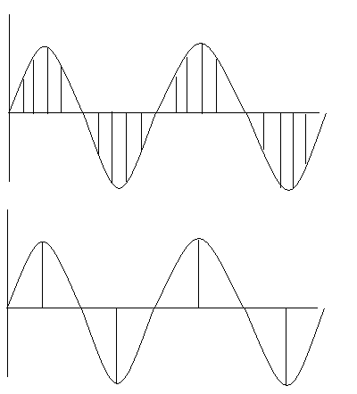  Теряется информация  Нельзя трактовать теорему Котельникова, как проведение огибающей. Теряется спектральная информация. Восстановить огибающую по импульсам не возможно.  Сигналы в технике связи характеризуются бесконечным спектром  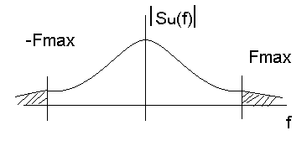  Сосредоточено 90% энергии  колебания → искусственное ограничение.  В процессе дискретизации возникает ошибка дискретизации по времени с связи с ограничением сигнала по спектру.  Ошибка дискретизации по уровню обусловлена округлением сигнала  Ошибку дискретизации можно уменьшить путем уменьшения шага дискретизации (∆U) по уровню.  Дисперсия: |  | 8.Линейное разделение сигналов. Oртогональные переносчики.  Цель изучения – изучение свойств переносчиков сигналов в многоканальных системах передач (МСП).  Групповой сигнал в МСП представляет собой сумму отдельных канальных сигналов: S(t)=S1(t)+S2(t)+…Sn(t).  Для простоты анализа потребуем, чтобы для преобразования МСП сигнала использовался метод АМ.  В случае АМ: Si(t)=ai(t)ni(t),  A_{i}(t) – первичный сигнал, ni(t) – переносчик.  Si(t)=ai(t)ni(t)+…an(t)nn(t).  Рассмотрим S(t) на небольшом интервале времени t [o;T]:  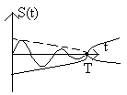  Рассмотрим в рамках этого интервала N-значений этого группового сигнала:  Получаем систему из N уравнений. Первичные сигналы являются низкочастотными, а несущие колебания – высокочастотными.  Частота несущего колебания ω_{Н}>>Ω_{В} (верхняя граница), т.е. в интервале [o;T], значение первичного сигнала практически не изменяется, а изменяется только значение несущего колебания. В этом случае система уравнений переписывается в следующем виде:  (2)  Перепишем систему (2) в матричной форме:  введём вспомогательный вектор S, вектор первичных сигналов A, матрицу коэффициентов переносчиков E.  Допустим, что вектор группового сигнала S передаётся по линии связи без искажений, то для того, чтобы восстановить вектор первичных сигналов A на приёмной стороне необходимо решить систему уравнений (3) относительно вектора A.  Восст.:  Ненулевое значение определителя возможно тогда и только тогда, когда столбцы и строки линейнонезависимы.  Условие линейной независимости столбцов:  Свойство: для того, чтобы организовать МСП необходимо и достаточно, чтобы переносчики сигналов были линейно независимы.  В общем случае линейная независимость переносчиков записывается в виде:  Пример:  1-й переносчик: n₁(t);  2-й переносчик: n₂(t).  Как видно из формулы (4) для того, чтобы восст. вектор первичного сигнала S необходимо произвести обращение матрицы E, что является достаточно сложной операцией в случае большой размерности N.  Решение уравнения (4) существенно упрощается, если матрица E является ортогональной, т.е. обратн ая матрица равняется транспонированной матрице.  E⁻¹=E^{T}; E^{T}E=1 (единичная матрица). | атрицу коэф-тов переносчиков перепишем как совокупность столбцов (вектор строка – столбец):  Свойство ортогональности:  В общем случае, если кол-во точек N ограничено, то имеем дело с Евклидовым n-мерным конечным пространством.  Если N→∞, то имеем дело с бесконечномерным пространством. Для этого Тильберт ввёл понятие орты для бесконечномерного пр-ва.  Используется для наилучшего обнаружения сигнала в системах связи.  9. Принцип построения многоканальных телекоммуникационных систем с ЧРК.  Используется в МСС для первичных сигналов с ограниченным спектром. Для этого вводится понятие ортогональный переносчик сигнала:  g(t) – функция, выполняющая роль фильтра в МСС с чрк.  ЧРК: для каждого канала выделяется свой диапазон (полоса) частот. Лекция №7  Рассмотрим принцип группового каналообразова ния для систем с частотным разделением каналов (ЧРК). Пусть имеется N первичных сигналов каждый из которых характеризуется определенным частотным диапазоном fЄ[fmin, fmax].  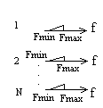  Многоканальную систему передачи ЧРК можно организовать с помощью соотв. переноса спектра первичных сигналов. Перенос спектра осуществляя ется с помощью непрерывных методов модуляции.  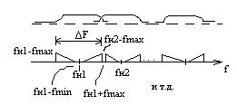  fн1>=2fmax; ΔF=fн1+fmax-fн1+fmax=2fmax; fн>2fmax; fнN>=2Nfmax. Важным условием группового каналообразования систем ЧРК является то чтобы спектральные характеристики канальных сигналов м/у собой не перекрывались. Иначе в системе возникают переходные помехи.  переходные помехи, если перекрываются. Неправильный способ организации.  правильный способ  В системах ЧРК используется фильтровый способ выделения соответств канальных сигналов. Имеют место полосовые фильтры которые настраиваются на соотв частотный диапазон каналов.  АЧХ-важная характеристика фильтра.  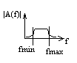  На участке [fmin, fmax] фильтр будет пропускать сигнал а на частотах >fmax и <fmin будет подавлять. Ширина спектра группового сигнала будет определяться разностью (fнN+fmax)-(fн1-fmax). С увеличением частоты ухудшается сам процесс выделения канальных сигналов. Структурнаяую схема ЧРК.  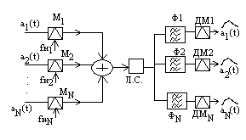  Ф-полосовые фильтры М-модуляторы ДМ-демодуляторы. Переносчики первичных сигналов должны быть линейно независимы и ортогональны. В качестве переносчика могут выступать обыкновенные гармонические колебания. |  | k=2N; fн2>fн1 по крайней мере в 2 раза. Пусть амплитуды сигналов A1=A2=…AN=1. Покажем что на участке от 0 до Т сигналы являются ортогональными. [0,T]=[0,nTповтор]  для одноим переносчиков не обладает св-вом ортогональности  10.Принцип построения многоканальных телекоммуникационных систем с ВРК.  Пусть в качестве переносчиков сигнала выбирается последовательность достаточно узких импульсов  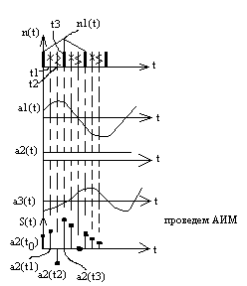  ×-n2(t) ~ -n3(t)  структурная схема ВРК.  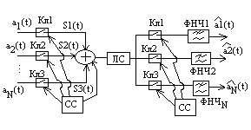  от СС идут n1(t) n2(t) nN(t) в передающей части и то же самое но с крышечками в приемной части.  Переносчики этих сигналов ортогональны.  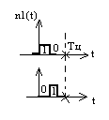  Лекция №8  11.Кодовое разделение каналов. Принцип построен ия многоканальных телекоммуникационных систем с кодовым разделением каналов  Системы КРК как правило используются в цифров ых многоканальных системах передачи. Системы КРК еще называют системами с шумоподобными сигналами или системами со свободным доступом. Особенностью систем является использование в них в качестве переносчика шумоподобного сигнала или сложного сигнала. Сложный сигнал-сигнал произведение длительности которого на ширину спектра намного больше 1. Вводят понятие базы сигнала:B=TΔF>>1. T-длительность, ΔF-ширина спектра. Основная идея технологии КРК базируется на преобразовании узкополосных сигналов Δf в широкополосный сигнал ΔF при постоянстве энергии этих сигналов Е.  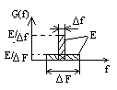  превращение узкополосного сигнала в широкополос ный. G(f)- спекр плотность мощности сигнала. Площадь заштрихованной фигуры-энергия сигнала.  Для систем с КРК допустимо наложение спектральных характеристик друг на друга. Это говорит о том что эти системы могут функциониров ать одновременно с узкополосными системами. В итоге это приводит к тому что можно увеличить количество каналов в МТС.
Пример узкополосной системы: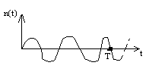n(t)=Umsin(2πft) f=2/T; ширина спектра узкополосного сигнала Δf≈f; B=2/T*T=2.  Пример широкополосного сигнала.  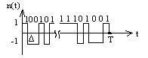  Δ-длительность чипа сигнала. Т-точка наблюдения. N=T/ Δ>>1-кол-во чипов.  Структурная схема на ней показан принцип расширения базы.  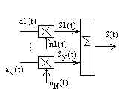  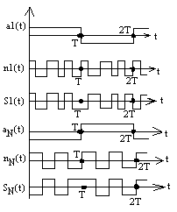  Расширение базы сигнала задает адрес той или иной кодовой послед-ти импульсов.А дальше по имеющи мся на приемной стороне адресам идет разделение.  Покажем что переносчики сигналов ортогональны:  Декодер сигналов представляет оптимальный прием. Для сигналов с полностью известными параметрами вычисляют так называемый корреляционный интеграл  принимается 1 если <0 то в канале значение инвертируется и принимается 0. если ≈0 то канала нет. niоп-опорная послед-ть равная i-ому переносчику  Схема декодера имеет вид:  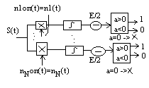  По существу декодер осущ сжатие спектра широко полосного входного сигнала путем его умножения на эталонную копию с послед фильтрацией. Это приводит к улучшению отношения сигнал/шум на выходе кореллятора в B раз по отношению к входу. В системах КРК ставится задача обнаружения сигнала по его известной форме а не фильтрации. Поэтому система CDMA обладает рядом преимуществ:1)Канальные сигналы могут передаваться одновременно в отличие от ВРК  2)Спектры могут накладываться в отличие от ЧРК.  Недостаток она чувствительна к переходным помехам т.е. если n-ый канал обладает гораздо большей мощностью чем у 1-ого канала то существенно n-ый канал влияет на 1-ый канал.  12.Стандартные типы каналов передачи МТС ЧРК. Модель и основные характеристики канала тональной частоты  Основным типом каналов в МКС передачи является канал ТЧ. Ширина спектра этого канала 3.1 кГц. Мин частота fмин=300Гц fmax=3400Гц. Эта полоса соответствует полосе телефонного речевого сигнала. Кроме передачи речевого сигнала в системах связи передаются и широкополосные сигналы. Для передачи широкополосных канальных сигналов используется объединение соседних по частоте каналов ТЧ создание групповых трактов. При этом различают:1) предгрупповой широкополосный сигнал объединяющий 3 канала ТЧ 3*3.1=9.3 кГц.  2)первичный шир.пол канал-12 каналов ТЧ  3)вторичный канал 60 каналов 4) третичный 300 каналов.  Таким образом канал ТЧ явл базовым на основе которого строятся широкополосные групповые тракты. Канал ТЧ явл единицей пропускной способности МТС. Моделью канала связи является 4-полюсник, на входе которого –источник ЭДС синусоид сигналов имитирующий работу телефонного аппарата.  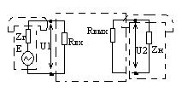  Zг-внутр сопротивление генератора. Rвх-входное сопротивление канала. Rвых-выходное сопротивление канала. Zн-сопротивление динамика. U1-напряжение на входе U2-напряжение на выходе.  Важная хар-ка канала ТЧ-затухание. ЛЕКЦИЯ 9  Затухание является энергетической мерой передачи гармонического сигнала через четырехполюсник.  P1-мощность на входе опорного сигнала (полная)  P2-полная мощность на нагрузке (выходная)  Рассмотрим большое кол-во видов затухания в технике связи:1)собствееное 2)рабочее 3)вносимое  Собственное опр-ся выражением (1),если P1 и P2-полные мощности ,развиваемые на входе и выходе ЧП,нагруженного на согласованное сопротивление.  Zn=Z2-соглосованное. |  | Собственное затух-ие опр-ся отношением напряж-ия на входе и на выходе и отношением входного сопротивления Z1 к сопротивлению нагрузки Zн.(нужно знать Z1)  Собств.затух-ие является параметром ЧП(т.к. в формуле(2)присутствует Z1)  Собств.затух-ие зависит от условий подключения ЧП , усл-ями эксплуатации канала передачи. Пользоваться собств.затух-ем в каждом случае становиться неудобным. Связисты поль-ся рабочим затуханием.  Рабочее затух-ие опр-ся по формуле(1),если P1-это полная мощность , кот-ую выделяет опорный генератор на согласованной с ним нагрузке , а P2- полная мощность , кот-ую этот же генератор отдает в нагрузку через рассмотренный ЧП. Мысленно проводят 2 измер-ия мощности.  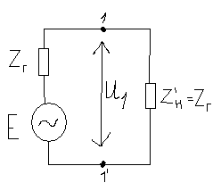  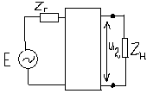  Из формулы (3) :рабочее затухание не зависит от параметров ЧП , а связано со значениями сопротивлений генератора и нагрузки ЧП.  Используют также ВНОСИМОЕ затухание. Оно опр-ся формулой (1) , если P1-полная мощность, кот-ую выделяет генератор на сопротивлении Zн, а P2-полная мощность , кот-ую выделяет генератор на том же сопротивлении , но уже подключенный к нему через рассматриваемый ЧП.  Проводят 2 мысленных опыта  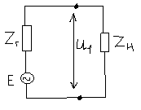  Различия между видами затухания обуславливается способом измерения полных мощностей на входе и выходе ЧП.  Тракт передачи м. Включать в себя последовательн ые соединения линий связи и усилителей.  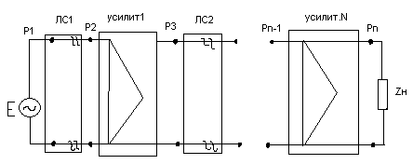На пассивных участках цепи A>0 (P1>P2)  Алгебраическая сумма всех затуханий тракта, содержащего ряд послед-но включ-ых соглас-ых ЧП называется остаточным затуханием. В случае , если A(суммарное)>0 – остаточное затухание , А(сумм-ое)<0 – остаточное усиление , А(сумм-ое)=0 – говорят, что интенсивность сигнала в тракте не изменяется.  Кроме перечисленных канал ТЧ хар-ся ещё 19-ю параметрами. Полоса эфф-но передаваемых частот. Параметры, хар-ие различного рода искажения сигналов. Время запаздывания сигнала и т.д.  13.Принципы организации двухсторонних каналов связи.  Канал связи, обеспеч-ий передачу сигнала от 1-го абонента к другим как в прямом, так и в обратном напряж-ях , наз-ся двусторонним. Каналы двустороннего действия необходимы для осуществления телефонных переговоров и для организации систем связи интерактивном режиме.  Простейшим двустор-им каналом передачи явл-ся канал ТЧ(тональной частоты).(двухпроводной двухсторонней канал).  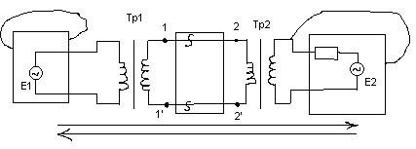  Такие каналы можно использовать в небольших по протяженности ТКС . Необх-мо исполз.в протяж. ТКС усиление сигнала. Известно, что усилитель- устройство одностороннего действия. Двусторонние каналы передачи для линий большой протяж-ти исп-ют 2 встречных канала одностороннего действия , передающих канальные сигналы только в 1 направлении. Такой канал наз-ся двусторонним 4-х проводным. Лекция 10  Двусторонняя 4-х проводная линия  Она состоит из встречных каналов одностороннего действия , передающих канальный сигнал в одном направлении.  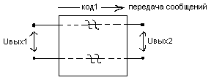 | 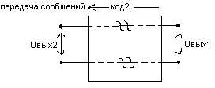  Обеспеч. передачу сообщ. на большее расстояние. Поскольку в абонентских трактах телеф-ые сигналы передаются по обоим напр-ям по 1-ой и той же же 2-х проводной цепи, необх-мо соединить каналы ТЧ с 4-х проводным окончанием с каналами с 2-х проводным окончанием. Объединение этих 2-х типов каналов осущ-ся через спец. перех-ые (развязывающие) устройства.  Рассмотрим сх. Соединения этих 2-х типов канала:  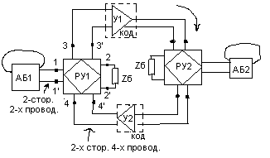  Задача развяз-го устройства состоит в обеспечении прохож-ия сигнала ( обесп. min-ое затухание в напряжениях 1-3, 4-1 и max-ое ослабление сигнала в напряжениях 4-3 и 3-4.Только в этом случае , достигнута взаимонезависимость разных напр-ий передачи , т.е. сигнал с вых. 1-го одностор.канала не будет поступать на вх.другого.  Борьба с самовозбуждением осуществляется путем балансировки этой схемы.  Вторая проблема: возможное наличие электрич. эха. Из-за неидеал-ти балансировки диф. Системы развязывающих устройств на станции АБ2 часть энергии сигнала ,поступающего от АБ1 возвращается к нему же обратно с некоторым фазовым запаздыванием во времени.  Основные методы борьбы с электр. эхом:  - Самобалансирующейся диф-ой системы (закл. в том , что баланс-ое сопротивление замык-ся некоторым фильтром)  - Эхокомпенсационный метод  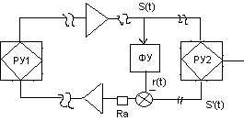  ФУ- формирующее устройство  Х- вычит-ее устройство  S(t)- канальный сигнал, поступ. в прямом тракте  S’(t)- отраженный канальный сигнал  На вых. ФУ нужно сформировать сигнал r(t), чтобы r(t)=S’(t)  ФУ обеспечивает образ-ие сигала r(t), равный по велечине отраженному сигналу S’(t) , обеспечивает измерение S’(t) и учёт фазрвого запаздывания в системе  3) Эхозаграждение. Основная идея: в обр-ый канал ввод-ся аттенюарт ( устройство подавления сигналов с небольшой энергией)  14.Разделяющие устройства. Анализ дифференциальной системы  Структурная схема простейшего разделяющего устройства.  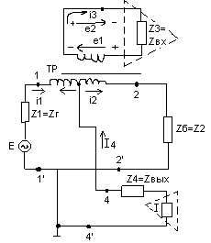  Рассмотрим несколько режимов работы схемы:  1} явл. активным 1-ый абонент  Энергия этого i пердается во вторичную обмотку трансформатора.  Определим величину затухания в напр-ии 1-3:  P3-передаются в усилитель прямого канала.  Трансформатор рассчит. т.о. , что  max-ое прох-ие сигнала в напр-ии 1-3  2}явл. активным 2-ой абонент  1-ая п/обм-ка Тр, на Z1 и на общий провод i1  i2: Zб(стремится)общий провод и замыкается  В диф системе i1 и i2 подобраны таким образом , чтобы  Ток i1 наводит во втор. обмотке ЭДС , а ток i2 ЭДС с противоположным знаком.  Коэффициент транс-ии для к-ой из п/обмоток явл-ся одинаковым. |  | Опр-им величину затухания в напр-ии 4-1  15. Принцип многократного и группового преобразование частоты.  С целью уменьшения требований и характеристик канального оборудования, а так же с целью унификации используют многократное и групповое преобразование частоты.  Проиллюстрируем принцип:  Многократное преобразование частоты – поэтапная модуляция.  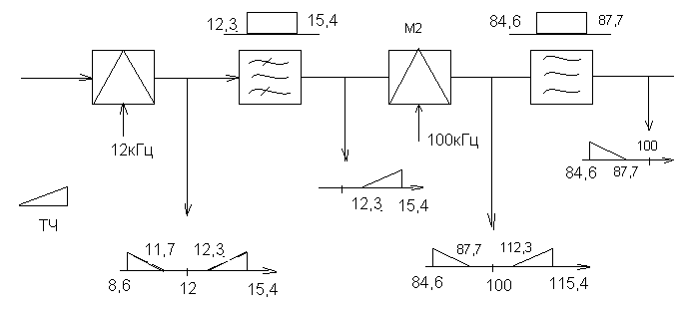  В системах связи могут исп-ть не только в сторону увеличения f, но и в сторону ее понижения (детекти рование, гетеродинные схемы).Для уменьшения числа и типов преобразователей (для унификации канального оборудования) используют групповое преобразование частоты, при котором преобразует ся спектр группы каналов. Схема формирования линейного спектра 6-и канальной системы с использованием принципов многоканального и группового преобразования частоты.  Пусть все каналы однотипны, ТЧ. Разбиваем на 2 группы, используем для каждой однотипный преобразователь частоты.  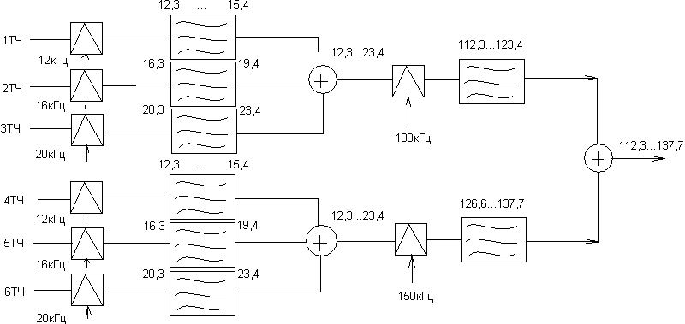  16.Методы формирования ОБП. Лекция№11  С целью более эффективной организации СП в МКС используют метод ОБП. При передаче ОБП подавляется левая или правая боковая полоса канального сигнала. Это позволяет повысить количество каналов в МКС в 2 раза.  Спектр канального сигнала (СКС).  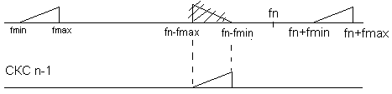  Устранение неисправной БП в МКС осуществляется двумя методами:  1) Фильтровый метод 2) Фазо-разностный метод.  Фильтровый метод – заключается в том, что ставится полосовой фильтр на выходе канального преобразователя, пропускающий только одну полосу канального сигнала.  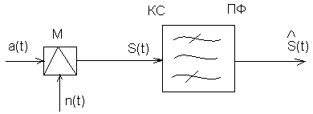  АЧХ фильтры (подавляем верхнюю БП).  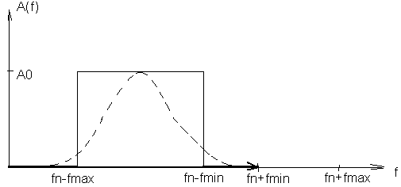«+» 1) Простота регуляции 2) Надежность  «-»1) Трудность реализации требуемых характери стик фильтра с повышением f_{н} 2) Фазовые искажния  Если f_{н}<=100 кГц, то фильтры строятся на L-C элементах. При более высоких частотах используются фильтры с большей добротностью: кварцевые; магнито-стрипционные;  Эл.-механические методы.  Фазо-разностный метод –  Структурная схема:  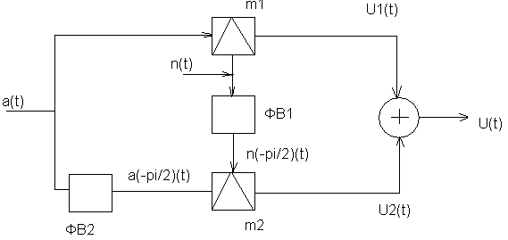  Первичный сигнал а(t) поступает на 2 плеча схемы: На модулятор m2 исх.сигнал и несущее колебание подаются сдвинутыми по фазе на (-пи/2) относительно сигнала и несущей частоты, подаваемых на m1. Сдвиг сигнала по фазе производится в фазовращателях. ФВ1 – для n(t), ФВ2 – для a(t). Сигналы U1(t) и U2(t) с выходов модуляторов откладываются в сумматоре. На выходе – U(t), спектр n-го имеет только одну полосу.  Для простоты положим, что идет АМ с ПН:  a(t) – случаен [f_{min} f_{max}] Для простоты возьмем одну гармонику в спектре сигнала a(t)
Из последней формулы видно, что в составе U(t) присутствует только нижняя БП.  «+» Фазоразностный метод формирования ОБП позволяет форм-оватьОБП в любом диап-не частот.  «-» Сложность в обеспечении идентичности модуляторов и ФВ.  17.Типовое каналообразующее оборудование телекоммуникационных систем Лекция №12  1) Преобразование частоты (модуляторы).  Они предназначены для переноса спектров сигнала. Необходимо для согласования св-в передатчика со св-ми линии связи и др. Для уплотнения сигналов. Модулятор включает в себя: усилители, модулятор и полосовые фильтры.  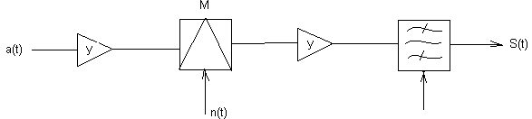Рассмотрим последовательно балансную схему модулятора. Представляет собой амплитудный модулятор (с подавлением несущей составляющей).  Простейшая схема строится на основе 2-х дифференциальных трансформаторов с одинаковой обмоткой (полу), включая нелинейные элементы (диоды).  ВАХ диода:  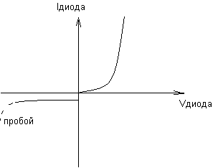  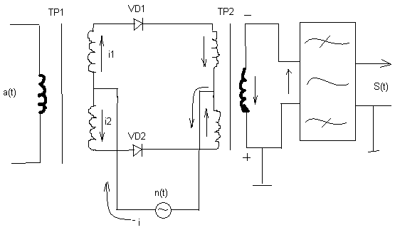  Идея схемы заключается в том, что осуществляется модуляция вначале:  a(t)=0  a(t) неравно 0; в этом случае в схеме возникает разбаланс, то есть и , результирующая , т.е. на выходе получаем сигнал содержащий субгармонические составляющие, представляющие собой сумму или разность частот гармонического сигнала и гармоник несущего колебания  2) Генераторы несущих частот.  В современных ТКС число синусоидальных сигналов различных частот, которые применяются в качестве индивидуальных и групповых несущих колебаний. Все необходимые несущие сигналы вырабатываются генераторами несущих частот. Основным требованием предъявляемым к генераторам несущих частот является стабильность частоты – уход частоты несущего сигнала от заданной частоты. Стабильность частоты определяется В современных ГНЧ это отношение не должно превышать 10⁻⁶-10⁻⁸.  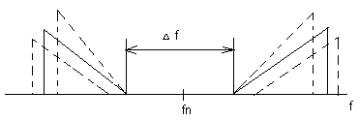Используется принцип гармонической генерации несущих частот (все несущие частоты выбираются как гармоники некоторой основной частоты f_{H}⁰ которая вырабатывается высокостабильным задающим (опорным)генератором).  Структурная схема ГНЧ.  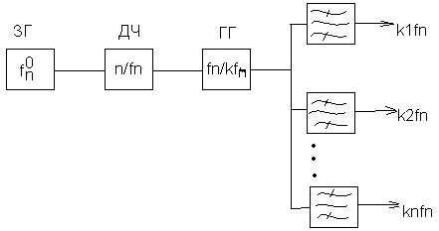  ЗГ – задающий генератор (формирует опорную частоту)  ДЧ – делитель частоты  ГГ – генератор гармоник (нелинейный элемент)  ПЧ – преобразователь частоты.  С точки зрения повышения стабильности частоты сигнал подается на ДЧ – где производится понижение частоты  С выхода ДЧ сигнал поступает на ГГ – предст. Собой нелинейное устройство, которое преднамеренно искажает форму синусоидального сигнала основной частоты, в результате этого приводит к появлению на выходе этого устройства частот кратных основной частоте.  Дальше нужные гармоники выделяются соответствующими узкополосными фильтрами (колебательными). В СС используют резервные генераторы несущих частот. |  | 3) Развязывающее устройство – исп-ся для того чтобы объединить 2-х проводную систему с 2-х сторонней 4-х проводной системой.  4) Аппаратура сопряжения – входит преобразователь частоты, схемы многократного группового преобразования частоты, аппаратура коммутации сигнала. Так же аппр. сопр. Предназначена для осуществления контроля за состоянием тракта передачи (канала передачи).  5) Линия передачи  6) Усилительная станция – Для компенсации затухания вносимого линией связи. Вдоль линии передачи устанавливаются усилительные станции.  Функции: Усиление передаваемого сигнала; Устранение или корректировка формы сигнала или устранение искажений сигнала.  Они устанавливаются в обслуживаемых пунктах (ОУП) и в необслуживаемых (НУП).  В ОУП-х питание подается извне, а в НУП-х не имеется собственных источников питания, в них используется дистанционное питание, т.е. питающее напряжение передается в одном кабале вместе с информ-м (полезным) сигналом.  Рассм. работу однополосного НУП-а:  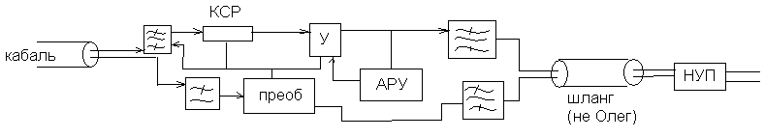  АРУ – автоматический регулятор усилителя (для того чтобы обеспечить нормировку сигнала на выходе НУП-а). Это позволит на следующем НУП-е оценить величину затухания в линии связи.  18.Образование группового сигнала в цифровых системах передачи с ИКМ Лекция№ 13  На 1-ом этапе группового каналообразования в системах ИКМ, происходит преобразование аналогового сигнала в цифровую форму – в код. В системах с ИКМ осуществляется передача трафика в цифровой кодированной форме.  Операция ИКМ осуш-ся в спец устро в цифров сист – АЦП. Демодуляция – в ЦАП  АЦП вкл в себя: 1) дискретизатор по времени  2) квантователь по уровню  3) кодер  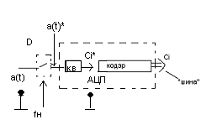  В квантователе осущ-ся квантование сигнала по уровню:  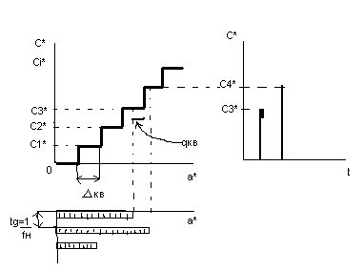  {$С_{1}\text{*,}С_{2}\text{*,}\text{.}\text{.}\text{.},С_{i}∗$}- разрешенные уровни  В процессе возникает ошибка дискретизации (квантования): $q=\left|C_{i}∗−a∗(t_{i})\right|$  Для пониж q н/о понизить шаг квантования  Для пониж шума квантования н/о понизить шаг, но это приводит к увелич числа разрешенных уровней, увелич числа разр ур-ей – усложнение аппаратуры цифровой передачи. Обычно находя компромисс м/у числом уровней и q.  На посл этапе АЦП осущ-ся кодирование сигнала (в бинарную систему):  $$C_{i}∗a_{0}r^{0}+a_{1}r^{1}+\text{.}\text{.}\text{.}+a_{m−1}r^{m−1},{\text{гдеa}}_{i}=\left\{0;1\right\}$$  На выходе кодера – примитивный код. Дальше он обычно преобр. К нему могут дополн разряды для обеспеч помехоуст, синхрониз. Иногди уменьш значность кода (сжатие).  Далее сигналы Сi с выхода кодэра подвергаются групповому объеденению (собирается инф-ия со всех каналов МКС)  Структурная схема оконечной станции цифровой СПИ:  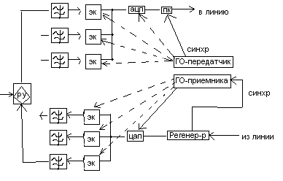  ПК-преобразователь каналов  В ПК происх объеденен сигналов и формирование пакета данных  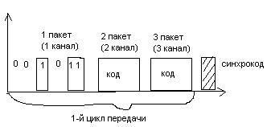  Первичные сигналы подаются ч/з РУ на ФНЧ, к-й огр-т спектр сигнала диапазоном одного канала ТЧ. Далее сигналы подаются на дискретизаторы со сдвигом во времени – послед замыкаются (см МКС с ВРК). На выходе дискр-в эти сигналы объединяются образуя АЧМ-сигналы, поступают в АЦП, где на выходе – код. Коды сигналов поступают в ПК, где эти коды объеден либо в пакеты, либо в в более сложн структуры. Добавляются коды синхронизации – образуется цикл. | Цикл приходит в приемн часть оконечного оборуд и поступ в регенатор, где осуществл восст-ие формы, идет разделен информ части цикла от синхрочасти. Синхронирующ послед поступает в генераторное оборудов приемника, информ послед-ть – в ЦАП. Сигнал в ЦАПе преоб из цифры в аналог упр-ия ЭК чтобы канально распределить импульсы по соотв-м каналам. С выхода ЭК осущ-ся сглаживание спектров сигналов с помощью ФНЧ.  Т.о. важная идея цифровой СПИ заключ в обеспеч заданной синхронизации м/у передаваемыми пакетами, циклами приемника и передатчика.  19.Синхронизация в системах ИКМ-ВРК. Дельта-модуляция.  Синхронизация – процесс установления и поддерживания требуемых фазовых соотношений м/у разрядами, циклами передаваемых и принимаемых сигналов сообщений в системах ИКМ ВРК.  Цикл передачи сообщ-ий в ЦСПИ:  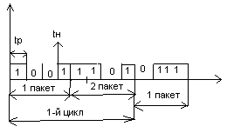  Существует 2 класса синхронизации:  1) Тактовая синхронизация – установление соотношений м/у отдельными разрядами перед-х и принимаемых кодовых комбин. Другими словами, в приемнике (рег-ре) осущ-ся выделение отдельного разряда. Например, если передаваемый сигнал квазистац-ый, то выделение идет выпрямленного сигнала:  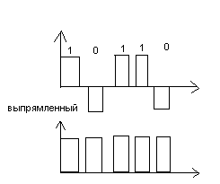  Можно выделять и путем дифф-я сигн с иск-м высокостабильного ждущего мультивибратора.  Лекция №14 2) Цикловая синхронизация – заключается в выделение целого цикла.  Цикл – совокупность сигналов, передаваемых за время м/у двумя соседними отсчетами сигнала одного канала.  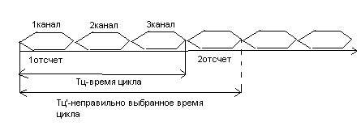  Для обеспеч синх работы ключей одноименных каналов передачи в состав групп сигнала вводится спец. (отдельный от инф) синхоросигнал. Этот сигнал наделяется к-то отличительным порядком, меткой, к-я на приемной станции позволяет его отличить от других (инф) импульсов кодовых групп.  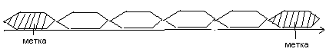  Напр в качестве циклового синхросигнала выб-ся код определ структуры :  01010101  11111111  При этом структура кода выбирается таким образом, чтобы верот-ть формирования инф покаета того же кода была минимальной.  Поис состояния циклового синхронизма осущ-ся последовательным контролем и сравнением структуры кодовых групп группового сигнала с этапом синхросигнала, к-ый вырабатывается генераторным обруд приемной станции.  Дельта модуляция  В процессе дельта модуляции кодируется не квантованы е значения аналогового сигнала, а знак приращения данного отсчета от-но предыдущего. Инф-ия о знаке передается с помощью 2-х уровневого одноразрядового кода. В этом случае непрерывный сигнал заменяется ступенчатой функцией, к-ая приблизительно совп-ет с хар-м изменения преобразуемого сигнала.  Приращение ступенчатой ф-ии осущ-ся в момент дискретизации по времени на величину шага квантования . Цифровой сигнал n(t) – последовательность сигн-в, полярность которых опр-ся приращением отсчетов.  Tдискр=1/fдискр- ровна частоте дискр сигнала по  Т Котельникова.  Достоинство – простота  Недостаток: на инт-ах времени, где крутизна кодируемого сигнала велика, разность м/у напр(?) и ступенч-м сигналом оказывается большей, резко увелич шумы, квантования – перегрузка кодера. Предотвратить это м/о увеличив fдискр.  20.Первичные электросвязи и их классификация  Сеть связи – система, сост из совокупности оконеч ных абон устройств, оконечных и соед линий, к.с.  В нашей стране большая часть средств, подсистем ЭС объеден в Единую Автоматизир Взаимосвяз Сеть Связи России (ЕАВСС).  Создание ЕАВСС преследует цель так объеденить, унифицировать и автоматиз-ть все СС России.  Скелетом, основой ЕАВСС явл-ся первичная сеть электросвязи (ПСЭС)  Особенность ПСЭС – она инвариантна к виду передаваемых сообщений.  ПСЭС вкл в свой состав типовые сетевые узлы, станции и линии передачи инф-ии.  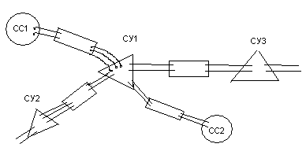  СС – станция связи; СУ – сетевой узел.  СУ орган-ся на пересечении нескольких ЛС.  В сетевых узлах устан-ся КОА (каналообр аппаратура) и осущ-ся переключение (коммутац сигналов)  СС – оконечные точки первичной сети, кот осущ-ют подключ потребителей к первичной сети.  ПСЭС обычно классифицуруется по террит-ым признакам:1)Магистральные ПС – соед каналами разл типов все обл и респ центры |  | 1)внутризованная ПС – часть ПС, ограниченная тер-ей одной зоны, совп с админ границами респ, области, края.  2)Зоновая ПС – объединяет внутризоновые и местные ПС  3)Местная ПС – огранич территорией одного города, района.  В соответствии с классификацией первичных сетей, все узлы и станции также делятся на категории:  1) СУ 1-го класса – отн-но к МПС. Особенность – СУ 1кл обычно распол на пересеч мощных кабельных и радиорелейных линий, кот-е имеют в своем составе и оконечную аппаратуру. Должны характерся высокой степенью надежности.  2) СУ 2-го класса – внутризоновые и зоновые сети. Требования ниже, но в целом высоки.  3) СУ 3-го класса – местные ПС  На МПС и внутризоновых ПС уст-ся т.н. сетевые узлы выделения. Их особенность заключ в том, что в них спец орг-ся выделение каналов для конечных потребителей.  СС классифицируются по тем же признакам. Т.о. ПСЭС явл МКС, в кот исп-ся все способы многоканальной передачи.  23.Классификация вторичных сетей. Топология сетей электросвязи.  Каналы первичной сети могут служить базой , основой для построения вторичной сети связи.  Вторичные сети связи по виду передаваемой информации : 1) Телефонные сети; 2) Телеграфная сеть (передача данных); 3) Теле-Радио вещания.  Вторичные сети могут быть : а) коммутируемые  б) не коммутируемые.  Коммутируемая вторичная сеть отличается тем ,что на узле устанавливается специальная аппаратура коммутации, обеспечивающая подключения абонентской линии к каналу связи , на время передачи сообщения .  Важную роль в построении вторичных сетей связи играет топология сетей .  Топология сети – это физическая схема отображающая расположения узлов и их соединений  Топология :  1) Радиальное построение- используется на не большой территории , при не большом числе оконечных станции .  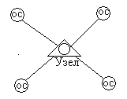  “-” низкая надежность схемы и большой расход кабеля.  2) Радиально-узловой .  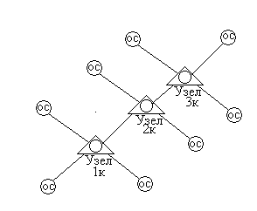  “-” допускает только один путь установления соединения, т.е. других путей не существует, а это влияет на скорость передачи данных => эффективность использования уменьшается.  3) Сотовая- соединение узлов каждого со всеми .  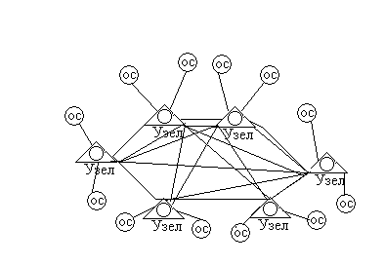  “-”Большое число соединительных линий =>большая цена .  4) Гибридная- сочетает радиально узловой и сотовый вид топологии .  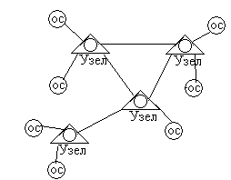  5) Для локальной компьютерной сети существует топология:  а) Общая линия- данная схема работает в режиме ожидания .  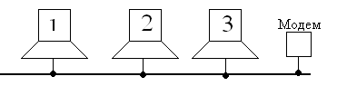  “-” низкая быстродейственность.  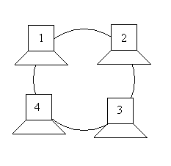  б) Сеть с кольцевой топологией  “-” требуется большая память .  24.Понятие об основных принципах коммутации в сетях электросвязи. Лекция №15  Коммутация сети – комплекс технической операций в результате которых между любым абонентом сети по определенной адресной информации устанавливается соединение .  По принципу реализации коммутация делится :  1)Ручная ; 2) Автоматическая .  По продолжительности коммутация делится :  1) Долговременная (кроссовая)  2) Оперативная – при этом соединительный тракт создается только на фиксированное время ,для передачи сообщения.  Коммутация осуществляется в специальных устройствах – коммутаторах.  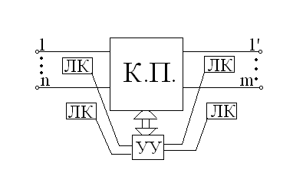
Л.К.-линейный комплект, предназначены для выделения адресной информации  У.У. -устройство управления ,обеспечивает управление К.П.  К.П.-коммутируемое поле , обеспечивает соединение различных входных и выходных линии .  По способу соединения коммутация делится :  1) Пространственная ; 2) Временная .  1)При электрическое соединение физически разделенных линии не имеющих общих точек и могущих в любой момент использоваться только для одного соединения называется пространственная.  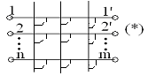  При пространственной коммутации по номеру входной линии осуществляется коммутация по соответствующему номеру ключа в матрице (*).  “-” По мере увеличения абонентской базы необходимо увеличивать m и n , а ключей m*n  2) В случае если входная линия и исходный канал соединены в общую цепь через электрические контакты , замыкаемых в соответствующие с временным методом уплотнения линии , на определенный момент времени, коммутацию называют временной.  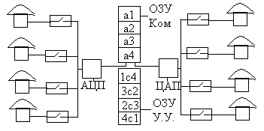  ОЗУ Ком- Озу коммутатора содержит информацию о соотношении абонентов  ОЗУ УУ- ОЗУ управляющего устройства ,содержит информацию о управлении.  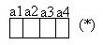  Необходимо соединить : 1аб с 4аб  3аб с 2аб  2аб с 1аб  В каждом цикле передачи при поступлении по входной линии пакет информации соответствующем образом записывается в ОЗУ К.П. , после этого коммутация выполняется путем считывания данных в требуемом коммутационном пордке. Устройство выполняющие указанную операцию еще называют коммутатором канальных интервалов. С целью уменьшения сложности системы коммутации используют пространственные коммутаторы (В-П-В).  В сетях связи еще делят :  1) Канальная коммутация ; 2) Коммутация сообщении ; 3) коммутация данных.  Вторичные коммутационные сети разделяются также по способу коммутации : 1) Сети с коммута цией каналов 2) коммутация сообщений пакетов  1)В сети с коммутацией каналов между абонентами устанавливается прямое физическое соединение , поддерживается в течении всего времени передачи сообщения . Коммутация каналов в широком смысле представляет собой пространственную коммутацию.  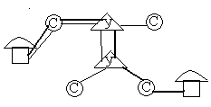  “+”- 1)наивысшее быстродействие с точки зрения передачи сообщения 2) обеспечивается гарантированная производительность систем связи .  “-” неэффиктиное испол-ие сети передачи данных.  2) При коммутации сообщений выделенный маршрут между двумя коммутационными устройствами не устанавливается .Каждое сообщение интерпретируется как не зависимая единица и вкл. В себя адреса отправителя и получателя . Тогда сообщение передается от узла к узлу (станции) последовательно. То есть в чем то аналогично временной коммутации.  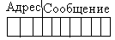 Передаваемое сообщение хранит в памяти узла (станции) коммутации до освобождения соответствующего канала.  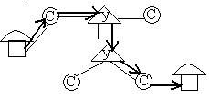 “+” повышается эффективность использования сети связи в целом .  “-” возникает задержка при передачи сообщения.  Для увеличения производительности с точки зрения конкретного абонента используют принцип коммутации пакетов – аналогичен коммутации сообщении. Передаваемое сообщение делятся на пакеты:  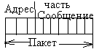  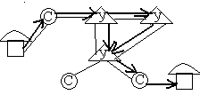  Пакеты передаются не зависимо по нескольким  направлениям (параллельная передача данных).  “+” 1)меньшее время задержки по сравнению со способом коммутации сообщении. 2) экономия памяти ЗУ в узле и станции. |  | 7. Принципы построения многоканальных телекоммуникационных систем. Простейший метод разделения сигналов .  Линия связи в ТКС могут обеспечить передачу сигнала в ШИРОКОЙ полосе частот (от десятков кГц до десятков МГц в проводных линиях связи и до сотен тысяч МГц в радиосистемах).  Если сравнить ширину первичного электр.сигнала (от 1 кГц до 1 МГц) с шириной полосы пропускания линии связи, то видно, что полоса частот, в которой работает одноканальная система используется неэффективно. Т.е.пропускная способность линии связи намного превышает информационную емкость сигнала. Наиболее дорогостоящей частью ТКС является линия связи.  МК системой передачи называется совокупность технических средств и средств распространения, обеспечивающие одновременную и независимую передачу сигналов от множества источников к множеству получателей сообщения (ПО ОДНОЙ ЛИНИИ СВЯЗИ!!!).  Структурная схема МКС передачи.  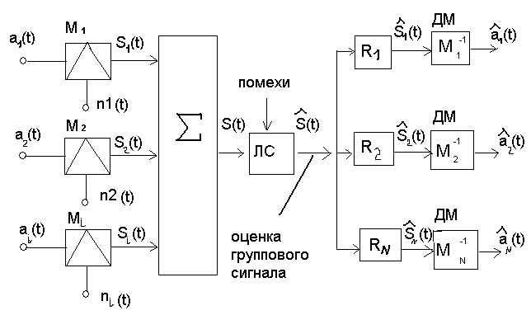  На вход передающей часть МКТС поступают первичные сигналы (a1(t), a2(t),…an(t)) разной природы (телефонные, телевизионные, телеграфные).  В передающей части первичные сигналы преобразуются в канальные сигналы при помощи модуляции.  С помощью операторов преобразования М (линейная или не линейная модуляция).  При помощи модуляции каждый из первичных сигналов наделяется особенным признаком, необходимым для дальнейшего выделения этого сигнала из групповой.  групповой сигнал S(t) получается суммированием канальных сигналов На приемной стороне из оценки переданного группового сигнала необходимо выделить индивидуальные сигналы – оценки канальных сигналов.  С помощью оператора преобразований R.  На последнем этапе из оценок канальных сигналов выделяют оценки первичных сигналов.  Простейший метод разделения сигналов  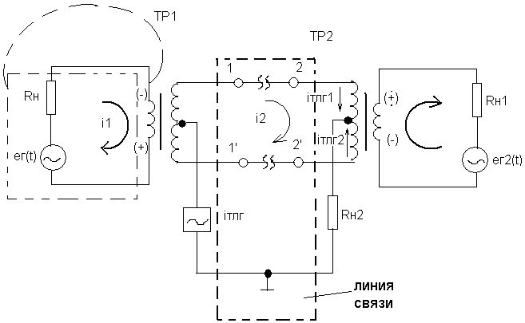  Схема обеспечивает передачу телефонного и телеграфного сигналов.  Простейший метод организации МК передачи основан на применении двухпроводной линии связи с симметрирующими трансформаторами для передачи телефонного и телеграфного сигналов Лекция№6 Фантомная схема обеспечивает одновременно независимую передачу двух сигналов (телефонного и телеграфн ого). Телеф. и телегр. сигнал не влияют друг на друга.  Однако предложенная схема имеет ряд недостатков:  1) ограниченное число исследуемых каналов;  2) низкие уплотнения;  3) увеличение числа физических линий для увеличения числа каналов.  В настоящий момент времени такой способ уплотнения исп-ся для организации дистанционного питания (передаются импульсы тока дистанционного питания) и для проведения телеконтроля линии передач (абонентских линий).  Хрен знает к какому вопросу отнести но в лекциях енто есть!!!!!  Принципы орга-ции систем подв-жной связи  Упрощенная структурная схема радиолинии (односторонней) имеет следующий вид:  У − усилитель  П1 − преобразователь (напр., микрофон или АЦП);  П2 − преобразователь (напр., динамик или ЦАП);  Линия передачи − эфир.  Демодулятор переносит спектр сигнала в область НЧ.  Для организации двусторонней радиосвязи в каждом пункте радиосвязи нужно иметь передатчик и приемник. В этом случае различают 2 способа двусторонней радиосвязи: | -симплексный − радиосвязь осуществляется поочередно на одной частоте  «+»: экономия частотного диапазона;  «−»: неудобство пользования;  дуплексный − радиосвязь может осуществляться одновременно  «+»: удобство пользования;  «−»: широкая полоса занимаемых частот;  Если необходима связь с большим числом абонентов, то организуется т.н. радиосеть.  Система подвижной радиосвязи − связь устанавли вается между двумя объектами, один из которых (или оба) движутся, или занимают друг относительно друга случайное положение.  СПР делятся на несколько классов:  1) Профессиональные (транкинговые) системы радиосвязи − привязываются к конкретным организациям (ведомствам).Могут организовываться как по симплексному, так и по дуплексному методам. Представляют собой радиосеть  Транкинговая система − система со свободным радиодоступом.  Частоты f_{i} могут назначаться по мере увеличения числа абонентов. Частота присваивается при входе в сеть активного абонента.  Особенность − одна BS, работает на небольшое число абонентов.  2) Переговорные системы радиодоступа (пейджинговые системы), системы радиовызова.  Пейджинговая система − односторонняя.  3) Системы сотовой телефонной связи.  4) Спутниковые системы связи.  26.Принципы построение беспроводных сотовых телефонных сетей.  Некоторая обслуживаемая зона (город, район) разбивается на некие территории. Каждая территория обслуживается своей BS.  BSC − контроллер базовой станции;  MS − мобильный телефон;  MSC − коммутатор мобильной связи.  Принцип (основная идея) заключается в том, что экономится частотно-временной ресурс за счет его повторного использования.  F = {f₁, … , f_{n}}  С учетом малой мощности BS, можно сказать, что на границах территорий ослабление велико. Соседние BS используют разные частоты, а а для отстоящих на сектор можно использовать одинаковые частоты.  Все BS − под контролем BSC  BS включает в себя приемо-передающее устройство. Базовыми станциями управляет контроллер − физически переключает частоты. Назначает частоты коммутатор. Другими словами, сеть сотовой связи является системой со свободным доступом, как и транкинговая.  Существует 2 типа соединения:  1)бильный − мобильный;  2)бильный − стационарный.  Важно, что местоположение мобильного аппарата заранее неизвестно.  Переключение мобильного телефона с одной BS на другую при перемещении осуществляется по мощности сигнала − «эстафетная передача», «handover». Handover бывает жесткий и мягкий.  Возможно и соединение MS разных операторов сотовой связи − процесс переключения − роуминг. Осуществляется по схеме:  MS − BS − BSC − MSC − городская сеть − MSC − BSC − BS − MS  Общесистемное управление осуществляет коммутатор. Также он обеспечивает коммутацию и контроль за состоянием абонентов, осуществляет контроль за исправностью всей системы.  Стандарты  NMT аналого-цифровой  GSM ВРК  CDMA КРК |  | 27.Принципы организации систем теле- и радиовещания. Лекция № 16.  Сети звукового и телевизионного вещания являются вторичными сетями и строятся на основе первичных сетей.  Вещательная сеть включает в себя магистрали идущие от центра через республиканские , краевые, областные и далее в местные сети .  Канал вещания –это совокупность устройств предназначенных для передачи сообщения из источника вещания сигналов (микрофона ) до одного из оконечных устройств(тел-зор,приёмнк)  Каждый канал звукового вещания содержит три части : 1) Тракт формирования программ;  2) Тракт первичного распределения программ ;  3) Тракт вторичного распределения программ;  Структурная Схема организации  Теле-Радио вещания  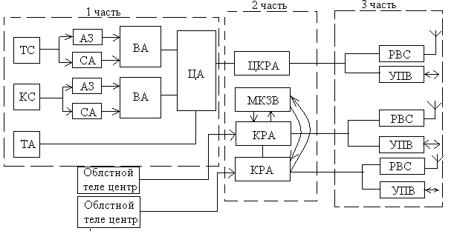  ТС- теле студия  КС- концертная студия  ТА- трансляционная аппаратная  АЗ- аппаратная звукозаписи  СА- студийная аппаратная  ЦА- центральная аппаратная  ВА – вещательная аппаратная  ЦКРА – центральная коммутационно распределительная аппаратная .  МКЗВ- междугородний канал звукового вещания  КРА- Коммутационно распределительная аппаратная  РВС- районо вещательная станция  УПВ – узел проводного вещания  В теле-радио вещании используется принцип ЧРК.  Радио сигналы распространяются с использованием : 1) Радио- релейных линий связи  2) кабельные линии связи 3) Спутниковый способ  1. История развития телекоммуникационных систем. Перспективы развития телекоммуникационных систем и сетей.  2. Основные понятия: информация, сообщение, сигнал. Простейшая структурная схема телекоммуникационной системы.  3. Модели представления детерминированных и случайных электрических сигналов. Основные параметры электрических сигналов.  4. Первичные сигналы и их характеристики. Основные параметры электрических сигналов.  5. Преобразование первичного сигнала. Основные ступени непрерывной модуляции.  6. Преобразование первичного сигнала. Основные ступени дискретной модуляции.  7. Принципы построения многоканальных телекоммуникационных систем. Простейший метод разделения сигналов.  8. Линейное разделение сигналов. Ортогональные переносчики.  9. Принцип построения многоканальных телекоммуникационных систем с ЧРК.  10.Принцип построения многоканальных телекоммуникационных систем с ВРК.  11.Кодовое разделение каналов. Принцип построения многоканальных телекоммуникационных систем с кодовым разделением каналов.  12.Стандартные типы каналов передачи МТС ЧРК. Модель и основные характеристики канала тональной частоты.  13.Принципы организации двухсторонних каналов связи.  14.Разделяющие устройства. Анализ дифференциальной системы.  15.Принципы многократного и группового преобразовании частоты.  16.Методы формирования ОБП.  17.Типовое каналообразующее оборудование телекоммуникационных систем.  18.Образование группового сигнала в цифровых системах передачи с ИКМ.  19.Синхронизация в системах ИКМ-ВРК. Дельта-модуляция.  20.Первичные электросвязи и их классификация.  23.Классификация вторичных сетей. Топология сетей электросвязи.  24.Понятие об основных принципах коммутации в сетях электросвязи.  25.Принципы построения проводных телефонных сетей.  26.Принципы построение беспроводных сотовых телефонных сетей.  27.Принципы организации систем теле- и радиовещания.
25.Принципы построения проводных телефонных сетей связи.
Принципы телефонной передачи.
Схема противоместного телефонного аппарата:
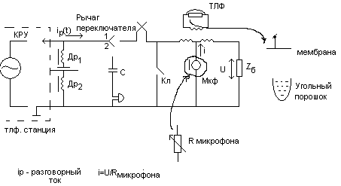
Сам себя не прослушиваешь-идея противоместности.
Такой способ запитки-схема общего(центрального) питания от центральной батареи. Дроссель нужен чтобы разговорные токи не проходили через источник питания. Противоместный телефонный аппарат включает в себя схему набирания номера. Набирание номера производится импульсами постоянного тока.
По видам телефонной связи различают:
1)Международная.
2)Междугородняя.
3)Зоновая.
4)Городская.
5)Сельская.
Телефонные сети могут использоваться, для передачи других видов сообщений: телеграфные, факсимильные, данные.
Наша страна разделена на зоны семиричной нумерации – каждый абонент имеет семизначный номер. Распределение номеров определяется техноко-экономическими расчётами(соображениями). Международная, междугородняя, зоновая сети строятся по общим принципам.
Подключение к узлам автоматической коммутации (УАК)
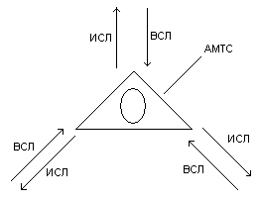
Отличие сетей только в уровне на который выходит АТС – на город, на зону, страну или мир. Узлы автоматической коммутации относятся к первичной сети, первый – второй классы. Сложнее устроена ГТС – она делится на 5 классов:
1)Нерайонированная сеть – объединяет несколько районов. Строится обычно для населённых пунктов с населением 40-60 тыс. чел. Имеет ≈ 10000 номеров.
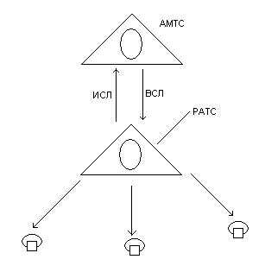
2)Районированная телефонная сеть без узлов 10-50 тыс. номеров.
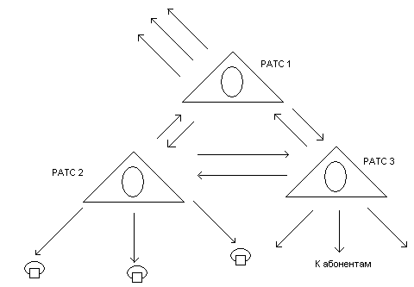
Как правило районированная и нерайонированная сети имеют условно 5-и значную нумерацию.(12)-фикс.(34567)-знаки номера. 3.Районная телефонная сеть-50-500 тыс номеров-число пучков межстанционных соединит линий
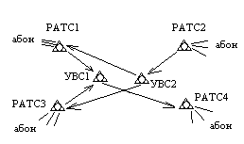
6-ти значная нуменрация. первая цифра-индекс узлового района, 2-ая и 3-я – индекс станции сети.
4. Районированная телефонная сеть с узлами входящего и выходящего сообщения. Более 500 тыс номеров
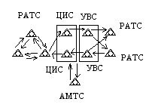
7-ми значная нумерация
5. Включает все вышеперечисленные
Особенности построения сельских телефонных сетей(СТС).
СТС отличается от ГТС значительными размерами и неравномерной плотностью населения. СТС строится по одноступенчатой схеме построения.
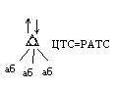
Цтс-центральная телефонная станция.
Или двухступенчатой.
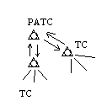
Более перспективно развитие на селе СПР

